Elektrotehnički fakultet u Beogdadu 13s113psi Principi Softverskog Inženjerstva

# Projekat

,,Pomaži i Smaži”

**Opis scenarija upotrebe čuvanje sadržaja**

# Verzija 1.2

### Istorija izmena

|  |  |  |  |
| --- | --- | --- | --- |
| Datum | Verzija | Kratak opis | Autor |
| 24.2.2020. | 1.0 | Inicijalna verzija | Maja Ličina |
| 26.3.2020. | 1.1 | Ispravljena verzija nakon FR | Maja Ličina |
| 04.05.2020. | 1.2 | dopune tokom vaza: ,,Modelovanje veb aplikacije” i ,,Implementacija veb aplikacije” | Jovana Kitanović |
|  |  |  |  |

Sadržaj

1. Uvod 4
   1. Rezime 4
   2. . Namena dokumenta i ciljne grupe 4
   3. Referernce 4
   4. Otvorena Pitanja 4
2. Scenario objave sadržaja 5
   1. . Kratak opis 5
   2. Tok događaja 5
      1. Korisnik bira opciju „sačuvaj“ 5

2.2.2. Sistem evidentira da je korisnik sačuvao recept 5

Proširenja: 5

2.2.1.1. Korisnik čuva već sačuvani recept 5

* 1. Posebni zahtevi 6
  2. Preduslovi 6
  3. Posledice 6

## Uvod

### Rezime

Definisanje procesa čuvanja sadržaja, uz primer odgovarajuće HTML stranice.

### Namena dokumenta i ciljne grupe

Dokument je namenjen članovima tima kako bi imali uvid u funkcionalnositi koje treba da budu zadovoljene, takođe, dokument može poslužiti kao osnova za pisanje uputstva za upotrebu.

### Referernce

➔ Projektni zadatak

➔ Uputstvo - Spesicifikacija Scenaruja upotrebe

(<http://si3psi.etf.rs/materijali/projekat/faza2/SSU_Primer_PopunjavanjeAnkete.pdf>)

➔ Izrada SSU i prototipa aplikacije (prezentacija)

(<http://si3psi.etf.rs/materijali/vezbe/PSI_Vezbe02_SSU_Prototip.pdf>)

### Otvorena Pitanja

|  |  |  |
| --- | --- | --- |
| Redni broj | Opis | Rešenje |
| 1 | Da li korisnik može da sačuva i svoj recept? | Korisniku je omogućeno da čuva bilo koji sadržaj |
|  |  |  |
|  |  |  |

1. Scenario čuvanja tuđeg sadržaja

### Kratak opis

Opcija daje mogućnost prijavljenim korisnicima da naprave svoju zbirku recepata čuvanjem njihove reference na svom nalogu. Na ovaj način se korisniku omogućava lakša i brža navigacija kroz recepte drugih korisnika.

### Tok događaja

Osnovni tok događaja obuhvata odabir opcije za čuvanje sadržaja i evidentiranje sačuvanog recepta.

### Kor isnik b ira op ciju „sačuvaj“

Pritiskom na dugme „sačuvaj“ korisnik obeležava recept koji želi da se sačuva na

njegovom profilu radi lakše navigacije.

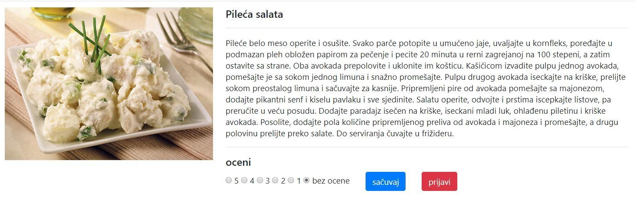

### Sistem evid en tira da je kori sn ik sačuvao rec ep t

Sistem u bazu unosi podatak da je ulogovani korisnik sačuvao recept, kao i koji je recept sačuvao i dodaje se listi sačuvanih recepata.

## Proširenja:

2.2.1.1 Korisnik čuva već sačuvani recept

Koriosinik može pokušati da sačuva recept koji je već sačuvan ,u tom slučaju sistem će ispisati grešku I omogućiti korisniku da nesmetano nastavi pregled recepata.

### Posebni zahtevi

Treba omogućiti da se u bazi ne pamti ceo recept, već referenca na recept, kako baza ne

bi bila prepunjena redudantnim podacima.

### Preduslovi

Preduslov je da je korisnik ulogovan, jer u neprivilegovanom režimu nema mogućnost čuvanja sadržaja, i da nije administrator.

### Posledice

U bazi podataka kao i na profilu korisnika u odeljku ,,sačuvana jela” i u odeljku

,,moja jela” će se naći novi recept koji je korisnik sačuvao i koji može da pregleda kad god poželi.